Finansije

Verzija 1.0

Student Jovan Pavkovic

Broj indeksa 4442

Fakultet informacionih tehnologija

OAS Softversko inženjerstvo, 3. godina

Predmet: SE311 PROJEKTOVANJE I ARHITEKTURA SOFTVERA

Školska 2023/24. godina

Sadržaj

1. Opis sistema 3

2. Korisnički zahtevi 3

2.1 Funkcionalni zahtevi 3

2.1.1 Pristup sistemu (Login) 3

2.1.2 Evidencija troškova i prihoda 4

2.1.3 Pretraživanje prometa 4

2.1.4 Evidencija izvoda 4

2.1.5 Generisanje izveštaja 4

2.1.6 Upravljanje banki 5

2.1.7 Upravljanje računa 5

2.1.6 Upravljanje prometa 5

2.2 Nefunkcionalni zahtevi 5

2.2.1 Performanse 5

2.2.2 Bezbednost 6

2.2.3 Sigurnost 6

2.2.4 Integritet 6

2.2.5 Promenljivost 6

2.2.6 Ponovna upotrebljivost 6

3. Modeli procesa 7

3.1 Dijagram slučajeva korišćenja 7

3.2 Dijagram stanja 8

3.3 Dijagram procesa 9

3.4 Slučajevi korišćenja 9

3.4.1 UC-1: Evidencija troškova 10

3.4.2 UC-2: Evidencija prihoda 11

3.4.3 UC-3: Upravljanje korisnicima 12

3.4.4 UC-4: Upravljanje izvodima 13

3.4.5 UC-6: Upravljanje prometima 14

3.4.6 UC-6: Evidencija kategorija 15

3.4.7 UC-7: Upravljanje bankama 16

3.4.8 UC-8: Generisanje izveštaja 17

3.4.9 UC-9: Upravljanje računa 18

4. Arhitektura sistema 20

4.1 Stil razlaganja 20

4.2 Servisno-orijentisani stil 21

4.3 Stil raspoređivanja 22

5. Projektovanje sistema 23

5.1 Klasni dijagram 23

5.2. Sekvencijalni dijagrami 24

# Opis sistema

Sistem se razvija za firmu koja se bavi elektronskim učenjem kao i proizvodnjom softvera. Trenutni finansijski sistem koji se koristi je nepotpun i fali mu dosta funkcionalnosti kako bi sistem ispunjavao da bude komplentan finansijski sistem. Postojeći sistem za finansije je star, što dovodi do dosta depricated funkcionalnosti, tаkođe pisano je u zastareloj tehnologiji. Zbog toga se razvija potpuno nov sistem koji će otkloniti sve greške i olakšati rad. Što se tiče zahteva, deo koji se tiče toga biće u dokumentu, ali detaljnije je opisan u SRS dokumentu.

# Korisnički zahtevi

## Funkcionalni zahtevi

### 2.1.1 Pristup sistemu (Login)

REQ-1: Svaki korisnik mora da se preko svojih kredencijala uloguje na sistem.

REQ-2: Direktoru treba omogućiti pregled svih korisnika u sistemu.

REQ-3: Direktoru treba omogućiti unos podataka koji se traže za dodavanje novog korisnika.

Direktor unosi korisničko ime, lozinku i rolu.

REQ-4: Direktoru treba omogućiti izmenu podataka koji se traže pri izmeni korisnika.

Direktor unosi korisničko ime, lozinku i rolu.

REQ-5: Direktoru treba omogućiti deaktiviranje korisnika.

### 2.1.2 Evidencija troškova i prihoda

REQ-6: Direktoru treba omogućiti pregled svih troškova i prihoda u firmi.

REQ-7: Direktoru treba omogućiti unos podataka koji se traže za dodavanje novog prihoda i troška.

Direktor unosi naziv pihoda ili troška, cenu i likvidivnost.

REQ-8: Direktoru treba omogućiti izmenu podataka koji se traže pri izmeni prihoda ili troška.

Direktor unosi naziv pihoda ili troška, cenu i likvidivnost.

REQ-9: Direktoru treba omogućiti brisanje svih prihoda i troškova.

### 2.1.3 Pretraživanje prometa

REQ-10: Direktoru treba omogućiti pretraživanje svih prometa po određenim atributima.

Dirketor može da pretraži promet po uplatiocu/primaocu, broj racuna, datum izvoda, kategorije, napomeni, iznosu, stanju, broju računa.

### 2.1.4 Evidencija izvoda

REQ-12: Direktoru treba omogućiti prikaz svih izvoda.

REQ-13: Direktoru treba omogućiti unos podataka koji se traže za dodavanje novog izvoda. Direktor unosi broj računa, broj izvoda, datum izvoda.

REQ-14: Direktoru treba omogućiti izmenu svih podataka koji se traže pri izmeni izvoda ako on nije proknjižen. Direktor unosi broj računa, broj izvoda, datum izvoda.

REQ-15: Direktoru treba omogućiti brisanje svih izvoda iz sistema ako izvod nije proknjižen.

### 2.1.5 Generisanje izveštaja

REQ-16: Direktoru treba omogućiti pregled svih izveštaja koje je moguće generisati.

REQ-17: Direktoru treba omogućiti generisanje izveštaja koje izabere.

### 2.1.6 Upravljanje banki

REQ-18: Direktoru treba omogućiti pregled svih banki.

REQ-19: Direktoru treba omogućiti unos podataka koji se traže prilikom dodavanja nove banke. Direktor treba da unese naziv banke i adresu.

REQ-20: Direktoru treba omogućiti izmenu svih podataka koji se traže prilikom izmene banke. Direktor treba da unese naziv banke i adresu.

REQ-21: Direktoru treba omogućiti brisanje banki.

### 2.1.7 Upravljanje računa

REQ-22: Direktoru treba omogućiti prikaz svih računa u sistemu.

REQ-23: Direktoru treba omogućiti unos podataka koji se traže prilikom dodavanja novog računa. Direktor treba da unese broj računa, sumu, naziv računa, konto i stanje.

REQ-24: Direktoru treba omogućiti izmenu svih podataka koji se traže prilikom izmene računa. Direktor treba da unese broj računa, sumu, naziv računa, konto i stanje.

REQ-25: Direktoru treba omogućiti brisanje svih računa.

### 2.1.6 Upravljanje prometa

REQ-26: Direktoru treba omogućiti prikaz svih prometa u sistemu za izvod koji je izabrao.

REQ-27: Direktoru treba omogućiti unos podataka koji se traže prilikom dodavanja novog prometa. Direktor treba da unese broj računa, kategoriju, uplata ili plaćanje, konto, uplatilac primalac.

REQ-28: Direktoru treba omogućiti izmenu svih podataka koji se traže prilikom izmene prometa. Direktor treba da unese broj računa, sumu, naziv računa, konto i stanje.

REQ-29: Direktoru treba omogućiti brisanje svih prometa.

## 2.2 Nefunkcionalni zahtevi

### 2.2.1 Performanse

PER-1: Vreme potrebno da se korisniku vrati lista svih podataka neće trajati duže od 2.0 sekunde, ako je internet veza stabilna.

PER-2: Čekanje od klika za generisanje izveštaja do početka preuzimanja fajla ne sme da bude više od 5s, ako je internet veza stabilna I u zavisnosti od veličine fajla.

### 2.2.2 Bezbednost

SAF-1: Privatne informacije o korisnicima ne smeju biti prikazane javno, lozinke korisnika uvek moraju biti enkriptovane I ne smeju da se prikazuju.

SAF-2: Ukoliko je korisnik neaktivan više od 10 minuta, sistem će ga automatski izlogovati I naterati da se uloguje ponovo.

### 2.2.3 Sigurnost

SEC-1: Sistem će zaključati korisnički nalog nakon pet uzastopna neuspešna pokušaja prijave

u roku od 5 minuta.

SEC-2: Korisnik sa deaktiviranim nalogom neće smeti da koristi taj nalog, što znači da neće moći da pristupi sistemu.

SEC-3: Korisnici će svoje lozinke dobijati isključivo od strane studentske službe.

### 2.2.4 Integritet

INT-1: Sistem vrši sigurnosne kopije podataka prilikom generisanja svakog izveštaja.

INT-2: Sistem se štiti od neovlašćenog dodavanja, brisanja ili modifikacije podataka.

INT-3: Nakon izvršenja sigurnosne kopije podataka, sistem će potvrditi kopiju rezervne kopije

u odnosu na original i prijaviti sve razlike.

INT-4: Svako čuvanje novog stanja će raditi duplu proveru, što će povećati sigurnost pri čuvanju podatka.

### 2.2.5 Promenljivost

MOD-1: Provera validnosti biće znatno umanjena zbog toga što će za svaki deo koda biznis logike biti pisan odgovarajući test.

### 2.2.6 Ponovna upotrebljivost

REU-1: Aplikacija će koristiti komponente kao što su tabele, paginacije, status barove, itd. koje mogu da se ponovo koriste u aplikaciji.

REU-2: Kod će biti pisan uz praćenje OOp pristupa razvoja što će olakšati reuzibilnost.

# Modeli procesa

## Dijagram slučajeva korišćenja

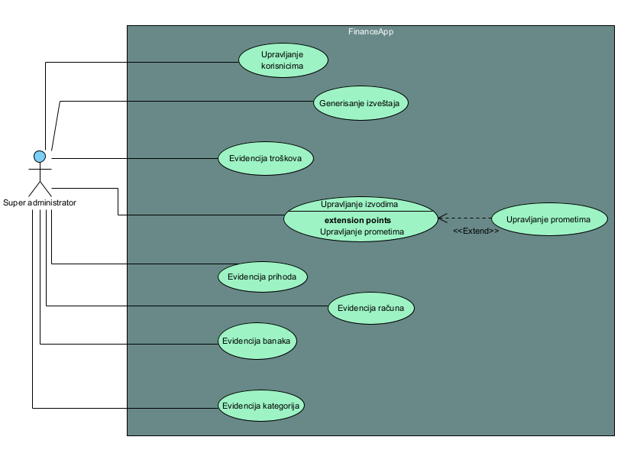

Slika 1. Dijagram slučajeva korišćenja

## Dijagram stanja

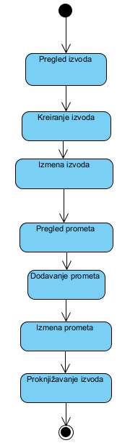

Slika 2. Dijagram stanja izvoda

## Dijagram procesa

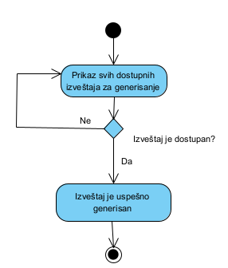

Slika 3. Procesni dijagram generisanje izveštaja

## Slučajevi korišćenja

|  |  |
| --- | --- |
| Primarni akter | Slučajevi korišćenja |
| Super admin | UC-1 Evidencija troškova |
| UC-2 Evidencija prihoda |
| UC-3 Upravljanje korisnicima |
| UC-4 Upravljanje izvodima |
| UC-5 Upravljanje prometima |
| UC-6 Evidancija kategorija |
| UC-7 Evidencija banaka |
| UC-8 Generisanje izveštaja |
| UC-9 Upravljanje računima |

### 3.4.1 UC-1: Evidencija troškova

|  |  |  |  |
| --- | --- | --- | --- |
| ID i naziv: | UC-1 Evidencija troškova | | |
| Kreator: | Jovan Pavkovic | Datum kreiranja: | 08.01.2024 |
| Primarni akter: | Super administrator | Sekundarni akteri: |  |
| Pokretač: | Korisnik iz menija je izabrao karticu za prikaz svih troškova. | | |
| Opis: | Studentskoj službi treba omogućiti prikaz svih troškova u blagajni koje on može da vidi, ti troškovi predstavljaju troškove kirije, račune, itd. | | |
| Preduslovi: | PRE-1. Korisnik je uspešno autentifikovan pomoću svojih podataka za pristup sistema. | | |
| Postuslovi: | POST-1. Korisnik je uspešno dodao (izmenio ili obrisao) troškove u bazi. | | |
| Normalni tok: | 1. **Kreiranje novog troška** 2. Korisniku se prikazuje lista svih troškova u tabeli. 3. Korisnik kolkom na dugme za dodavanje otvara novi dialog. 4. Sistem traži od korisnika da unese potrebne podatke o trošku kao što su ime troška, likvidivnost. 5. Korisnik unosi potrebne podatke. 6. Korisnik klikom na dugme čuva novi trošak. 7. Sistem obaveštava korisnika da je uspešno dodao novi trošak. | | |
| Alternativni tokovi: | 1. **Izmena postojećeg troška** 2. Korisnik klikom na dugme za izmenu otvara novi dialog. 3. Sistem prikazuje korisniku trenutne vrednosti troška i traži od korisnika da unese potrebne podatke koje želi da izmeni (ime troška, likvidivnost) 4. Korisnik unosi potrebne podatke. 5. Korisnik klikom na dugme čuva izmenjen trošak, ažurira ga. 6. Sistem obaveštava korisnika da je uspešno izmenio trošak.   **1.2 Brisanje troška**   1. Korisnik klikom na dugme za brisanje želi da obriše trošak koji želi. 2. Sistem traži potvrdu od korisnika o brisanju troška. 3. Korisnik potvrđuje i briše trošak. 4. Sistem obaveštava korisnika da je uspešno obrisao trošak. | | |
| Izuzeci: | **1.0.E1 Uneti podaci nisu validni**   1. Korisnik unosi nevalidne podatke 2. Sistem obaveštava korisnika da je uneo nevalidne podatke i traži od njega da unese podatke ponovo 3. Korisnik unosi nove podatke 4. Korisnik čuva podatke 5. Sistem obaveštava korisnika da je uspešno sačuvao. | | |
| Prioritet: | Visok | | |
| Frekvencija upotrebe: | Jednom u nekoliko meseci. | | |
| Poslovna pravila: | ... | | |
| Druge informacije: |  | | |
| Pretpostavke: | Trošak koji se dodaje čuva se u bazi i ima se u uvid njegovo postojanje. | | |

### 3.4.2 UC-2: Evidencija prihoda

|  |  |  |  |
| --- | --- | --- | --- |
| ID i naziv: | UC-2 Evidencija prihoda | | |
| Kreator: | Jovan Pavkovic | Datum kreiranja: | 08.01.2024 |
| Primarni akter: | Studentska služba | Sekundarni akteri: |  |
| Pokretač: | Korisnik iz menija je izabrao karticu za prikaz svih prihoda. | | |
| Opis: | Studentskoj službi treba omogućiti prikaz svih prihoda u blagajni koje on može da vidi, ti prihodi predstavljaju rashodi kirija, plata, kancelarijski materijal, struja, školarine, projekti.. | | |
| Preduslovi: | PRE-1. Korisnik je uspešno autentifikovan pomoću svojih podataka za pristup sistema. | | |
| Postuslovi: | POST-1. Korisnik je uspešno dodao (izmenio ili obrisao) prihod u bazi. | | |
| Normalni tok: | **1.0 Kreiranje novog prihoda**   * 1. Korisniku se prikazuje lista svih prihoda u tabeli.   2. Korisnik kolkom na dugme za dodavanje otvara novi dialog.   3. Sistem traži od korisnika da unese potrebne podatke o prihodu kao što su ime prihoda, likvidivnost.   4. Korisnik unosi potrebne podatke.   5. Korisnik klikom na dugme čuva novi prihod.   6. Sistem obaveštava korisnika da je uspešno dodao novi prihod. | | |
| Alternativni tokovi: | **2.1 Izmena postojećeg prihoda**   * 1. Korisnik klikom na dugme za izmenu otvara novi dialog.   2. Sistem prikazuje korisniku trenutne vrednosti prihoda i traži od korisnika da unese potrebne podatke koje želi da izmeni (ime prihoda, likvidivnost).   3. Korisnik unosi potrebne podatke.   4. Korisnik klikom na dugme čuva izmenjen prihod, ažurira ga.   5. Sistem obaveštava korisnika da je uspešno izmenio prihod.  1. **Brisanje prihoda**    1. Korisnik klikom na dugme za brisanje želi da obriše prihod koji želi.    2. Sistem traži potvrdu od korisnika o brisanju prihoda.    3. Korisnik potvrđuje i briše prihod.    4. Sistem obaveštava korisnika da je uspešno obrisao prihod. | | |
| Izuzeci: | **1.0.E1 Uneti podaci nisu validni**   1. Korisnik unosi nevalidne podatke 2. Sistem obaveštava korisnika da je uneo nevalidne podatke i traži od njega da unese podatke ponovo 3. Korisnik unosi nove podatke 4. Korisnik čuva podatke 5. Sistem obaveštava korisnika da je uspešno sačuvao. | | |
| Prioritet: | Visok | | |
| Frekvencija upotrebe: | Jednom u nekoliko meseci. | | |
| Poslovna pravila: | ... | | |
| Druge informacije: |  | | |
| Pretpostavke: | Prihod koji se dodaje čuva se u bazi i ima se u uvid njegovo postojanje. | | |

### 3.4.3 UC-3: Upravljanje korisnicima

|  |  |  |  |
| --- | --- | --- | --- |
| ID i naziv: | UC-3 Upravljenje korisnicima | | |
| Kreator: | Jovan Pavkovic | Datum kreiranja: | 08.01.2024 |
| Primarni akter: | Super admin | Sekundarni akteri: |  |
| Pokretač: | Admin iz menija je izabrao karticu za prikaz svih korisnika. | | |
| Opis: | Super adminu treba omogućiti prikaz svih korisnika koje on može da menja, dodaje ili briše. | | |
| Preduslovi: | PRE-1. Korisnik je uspešno autentifikovan pomoću svojih podataka za pristup sistema. | | |
| Postuslovi: | POST-1. Korisnik je uspešno dodao (izmenio ili obrisao) korisnika u bazi. | | |
| Normalni tok: | 1. **Kreiranje novog korisnika** 2. Korisniku se prikazuje lista svih korisnika u tabeli. 3. Korisnik kolkom na dugme za dodavanje otvara novi dialog. 4. Sistem traži od korisnika da unese potrebne podatke o novom korisniku kao što su ime, prezime, rola. 5. Korisnik unosi potrebne podatke. 6. Korisnik klikom na dugme čuva novog korisnika. 7. Sistem obaveštava korisnika da je uspešno kreirao novog korisnika. | | |
| Alternativni tokovi: | 1. **Izmena postojećeg korisnika** 2. Korisnik klikom na dugme za izmenu otvara novi dialog. 3. Sistem prikazuje korisniku trenutne vrednosti korisnika i traži od korisnika da unese potrebne podatke koje želi da izmeni (ime, prezime, rolu) 4. Korisnik unosi potrebne podatke. 5. Korisnik klikom na dugme čuva izmenjen korisnik, ažurira ga. 6. Sistem obaveštava korisnika da je uspešno izmenio prihod.   **1.2 Brisanje korisnika**   1. Korisnik klikom na dugme za brisanje želi da obriše korisnika koji želi. 2. Sistem traži potvrdu od korisnika o brisanju korisnika. 3. Korisnik potvrđuje i briše korisnika. 4. Sistem obaveštava korisnika da je uspešno obrisao korisnika. | | |
| Izuzeci: | **1.0.E1 Uneti podaci nisu validni**   1. Korisnik unosi nevalidne podatke 2. Sistem obaveštava korisnika da je uneo nevalidne podatke i traži od njega da unese podatke ponovo 3. Korisnik unosi nove podatke 4. Korisnik čuva podatke 5. Sistem obaveštava korisnika da je uspešno sačuvao. | | |
| Prioritet: | Visok | | |
| Frekvencija upotrebe: | Jednom u nekoliko meseci. | | |
| Poslovna pravila: | ... | | |
| Druge informacije: |  | | |
| Pretpostavke: | Korisnik koji se dodaje čuva se u bazi i ima se u uvid njegovo postojanje. | | |

### 3.4.4 UC-4: Upravljanje izvodima

|  |  |  |  |
| --- | --- | --- | --- |
| ID i naziv: | UC-4 Upravljanje Izvodima | | |
| Kreator: | Jovan Pavkovic | Datum kreiranja: | 16.01.2024 |
| Primarni akter: | Super admin | Sekundarni akteri: |  |
| Pokretač: | Admin iz menija je izabrao karticu za prikaz svih izvoda. | | |
| Opis: | Super adminu treba omogućiti prikaz svih izvoda koje on može da menja, dodaje ili briše. | | |
| Preduslovi: | PRE-1. Korisnik je uspešno autentifikovan pomoću svojih podataka za pristup sistema. | | |
| Postuslovi: | POST-1. Korisnik je uspešno dodao (izmenio ili obrisao) izvod u bazi. | | |
| Normalni tok: | **1.0 Kreiranje novog izvoda**   1. Korisniku se prikazuje lista svih izvoda u tabeli. 2. Korisnik kolkom na dugme za dodavanje otvara novi dialog. 3. Sistem traži od korisnika da unese potrebne podatke o novom izvodu (broj izvoda, broj racuna, broj konta). 4. Korisnik unosi potrebne podatke. 5. Korisnik klikom na dugme čuva novi izvod. 6. Sistem obaveštava korisnika da je uspešno kreirao novi izvod. | | |
| Alternativni tokovi: | **2.0 Izmena postojećeg izvoda**   1. Korisnik klikom na dugme za izmenu otvara novi dialog. 2. Sistem prikazuje korisniku trenutne vrednosti i traži od korisnika da unese potrebne podatke koje želi da izmeni 3. Korisnik unosi potrebne podatke. 4. Korisnik klikom na dugme čuva izmenjen izvod, ažurira ga. 5. Sistem obaveštava korisnika da je uspešno izmenio izvod.   **3.0 Brisanje izvoda**   1. Korisnik klikom na dugme za brisanje želi da obriše izvod koji želi. 2. Sistem traži potvrdu od korisnika o brisanju. 3. Korisnik potvrđuje i briše izvod. 4. Sistem obaveštava korisnika da je uspešno obrisao izvod. | | |
| Izuzeci: | **1.0.E1 Uneti podaci nisu validni**   1. Korisnik unosi nevalidne podatke 2. Sistem obaveštava korisnika da je uneo nevalidne podatke i traži od njega da unese podatke ponovo 3. Korisnik unosi nove podatke 4. Korisnik čuva podatke 5. Sistem obaveštava korisnika da je uspešno sačuvao. | | |
| Prioritet: | Visok | | |
| Frekvencija upotrebe: | Jednom u nekoliko meseci. | | |
| Poslovna pravila: | ... | | |
| Druge informacije: |  | | |
| Pretpostavke: | Izvod koji se dodaje čuva se u bazi i ima se u uvid njegovo postojanje. | | |

### 3.4.5 UC-6: Upravljanje prometima

|  |  |  |  |
| --- | --- | --- | --- |
| ID i naziv: | UC-5 Upravljanje prometima | | |
| Kreator: | Jovan Pavkovic | Datum kreiranja: | 16.01.2024 |
| Primarni akter: | Super admin | Sekundarni akteri: |  |
| Pokretač: | Admin je izabrao izvod i kliknuo da vidi sve promete za taj izvod. | | |
| Opis: | Super adminu treba omogućiti prikaz svih prometa koje on može da menja, dodaje ili briše. | | |
| Preduslovi: | PRE-1. Korisnik je uspešno autentifikovan pomoću svojih podataka za pristup sistema. | | |
| Postuslovi: | POST-1. Korisnik je uspešno dodao (izmenio ili obrisao) promet u bazi. | | |
| Normalni tok: | **1.0 Kreiranje novog prometa**   1. Korisniku se prikazuje lista svih prometa u tabeli. 2. Korisnik kolkom na dugme za dodavanje otvara novi dialog. 3. Sistem traži od korisnika da unese potrebne podatke o novom prometu (napomena, broj racuna, opis). 4. Korisnik unosi potrebne podatke. 5. Korisnik klikom na dugme čuva novi promet. 6. Sistem obaveštava korisnika da je uspešno kreirao novi promet. | | |
| Alternativni tokovi: | **2.0 Izmena postojećeg prometa**   1. Korisnik klikom na dugme za izmenu otvara novi dialog. 2. Sistem prikazuje korisniku trenutne vrednosti i traži od korisnika da unese potrebne podatke koje želi da izmeni 3. Korisnik unosi potrebne podatke. 4. Korisnik klikom na dugme čuva izmenjen promet, ažurira ga. 5. Sistem obaveštava korisnika da je uspešno izmenio promet.   **3.0 Brisanje prometa**   1. Korisnik klikom na dugme za brisanje želi da obriše promet koji želi. 2. Sistem traži potvrdu od korisnika o brisanju. 3. Korisnik potvrđuje i briše promet. 4. Sistem obaveštava korisnika da je uspešno obrisao promet. | | |
| Izuzeci: | **1.0.E1 Uneti podaci nisu validni**   1. Korisnik unosi nevalidne podatke 2. Sistem obaveštava korisnika da je uneo nevalidne podatke i traži od njega da unese podatke ponovo 3. Korisnik unosi nove podatke 4. Korisnik čuva podatke 5. Sistem obaveštava korisnika da je uspešno sačuvao. | | |
| Prioritet: | Visok | | |
| Frekvencija upotrebe: | Jednom u nekoliko nedelja. | | |
| Poslovna pravila: | ... | | |
| Druge informacije: |  | | |
| Pretpostavke: | Promet koji se dodaje čuva se u bazi i ima se u uvid njegovo postojanje. | | |

### 3.4.6 UC-6: Evidencija kategorija

|  |  |  |  |
| --- | --- | --- | --- |
| ID i naziv: | UC-6 Evidencija kategorija | | |
| Kreator: | Jovan Pavkovic | Datum kreiranja: | 16.01.2024 |
| Primarni akter: | Super admin | Sekundarni akteri: |  |
| Pokretač: | Admin iz menija je izabrao karticu za prikaz svih kategorija. | | |
| Opis: | Super adminu treba omogućiti prikaz svih kategorija koje on može da menja, dodaje ili briše. | | |
| Preduslovi: | PRE-1. Korisnik je uspešno autentifikovan pomoću svojih podataka za pristup sistema. | | |
| Postuslovi: | POST-1. Korisnik je uspešno dodao (izmenio ili obrisao) kategoriju u bazi. | | |
| Normalni tok: | **1.0 Kreiranje nove kategorije**   1. Korisniku se prikazuje lista svih kategorija u tabeli. 2. Korisnik kolkom na dugme za dodavanje otvara novi dialog. 3. Sistem traži od korisnika da unese potrebne podatke o novoj kategoriji (naziv kategorije, broj racuna, opis). 4. Korisnik unosi potrebne podatke. 5. Korisnik klikom na dugme čuva novi kategoriju. 6. Sistem obaveštava korisnika da je uspešno kreirao novu kategoriju. | | |
| Alternativni tokovi: | **2.0 Izmena postojeće kategorije**   1. Korisnik klikom na dugme za izmenu otvara novi dialog. 2. Sistem prikazuje korisniku trenutne vrednosti i traži od korisnika da unese potrebne podatke koje želi da izmeni 3. Korisnik unosi potrebne podatke. 4. Korisnik klikom na dugme čuva izmenjenu kategoriju, ažurira ga. 5. Sistem obaveštava korisnika da je uspešno izmenio kategoriju.   **3.0 Brisanje kategorije**   1. Korisnik klikom na dugme za brisanje želi da obriše kategoriju koji želi. 2. Sistem traži potvrdu od korisnika o brisanju. 3. Korisnik potvrđuje i briše kategoriju. 4. Sistem obaveštava korisnika da je uspešno obrisao kategoriju. | | |
| Izuzeci: | **1.0.E1 Uneti podaci nisu validni**   1. Korisnik unosi nevalidne podatke 2. Sistem obaveštava korisnika da je uneo nevalidne podatke i traži od njega da unese podatke ponovo 3. Korisnik unosi nove podatke 4. Korisnik čuva podatke 5. Sistem obaveštava korisnika da je uspešno sačuvao. | | |
| Prioritet: | Visok | | |
| Frekvencija upotrebe: | Jednom u nekoliko meseci. | | |
| Poslovna pravila: | ... | | |
| Druge informacije: |  | | |
| Pretpostavke: | Kategorija koji se dodaje čuva se u bazi i ima se u uvid njegovo postojanje. | | |

### 3.4.7 UC-7: Upravljanje bankama

|  |  |  |  |
| --- | --- | --- | --- |
| ID i naziv: | UC-7 Upravljanje bankama | | |
| Kreator: | Jovan Pavkovic | Datum kreiranja: | 16.01.2024 |
| Primarni akter: | Super admin | Sekundarni akteri: |  |
| Pokretač: | Admin iz menija je izabrao karticu za prikaz svih banki. | | |
| Opis: | Super adminu treba omogućiti prikaz svih banki koje on može da menja, dodaje ili briše. | | |
| Preduslovi: | PRE-1. Korisnik je uspešno autentifikovan pomoću svojih podataka za pristup sistema. | | |
| Postuslovi: | POST-1. Korisnik je uspešno dodao (izmenio ili obrisao) banku u bazi. | | |
| Normalni tok: | **1.0 Kreiranje nove banke**   1. Korisniku se prikazuje lista svih banki u tabeli. 2. Korisnik kolkom na dugme za dodavanje otvara novi dialog. 3. Sistem traži od korisnika da unese potrebne podatke o novoj banci (naziv banke, adresa). 4. Korisnik unosi potrebne podatke. 5. Korisnik klikom na dugme čuva novu banku. 6. Sistem obaveštava korisnika da je uspešno kreirao novu banku. | | |
| Alternativni tokovi: | **2.0 Izmena postojeće banke**   1. Korisnik klikom na dugme za izmenu otvara novi dialog. 2. Sistem prikazuje korisniku trenutne vrednosti i traži od korisnika da unese potrebne podatke koje želi da izmeni 3. Korisnik unosi potrebne podatke. 4. Korisnik klikom na dugme čuva izmenjenu banku, ažurira ga. 5. Sistem obaveštava korisnika da je uspešno izmenio banku.   **3.0 Brisanje banke**   1. Korisnik klikom na dugme za brisanje želi da obriše banku koji želi. 2. Sistem traži potvrdu od korisnika o brisanju. 3. Korisnik potvrđuje i briše banku. 4. Sistem obaveštava korisnika da je uspešno obrisao banku. | | |
| Izuzeci: | **1.0.E1 Uneti podaci nisu validni**   1. Korisnik unosi nevalidne podatke 2. Sistem obaveštava korisnika da je uneo nevalidne podatke i traži od njega da unese podatke ponovo 3. Korisnik unosi nove podatke 4. Korisnik čuva podatke 5. Sistem obaveštava korisnika da je uspešno sačuvao. | | |
| Prioritet: | Visok | | |
| Frekvencija upotrebe: | Jednom u nekoliko meseci. | | |
| Poslovna pravila: | ... | | |
| Druge informacije: |  | | |
| Pretpostavke: | Banka koji se dodaje čuva se u bazi i ima se u uvid njegovo postojanje. | | |

### 3.4.8 UC-8: Generisanje izveštaja

|  |  |  |  |
| --- | --- | --- | --- |
| ID i naziv: | UC-8 Generisanje izveštaja | | |
| Kreator: | Jovan Pavkovic | Datum kreiranja: | 16.01.2024 |
| Primarni akter: | Super admin | Sekundarni akteri: |  |
| Pokretač: | Admin iz menija je izabrao karticu za generisanje izveštaja. | | |
| Opis: | Super adminu treba omogućiti prikaz svih izveštaja koje korisnik može generisati u datom trenutku. | | |
| Preduslovi: | PRE-1. Korisnik je uspešno autentifikovan pomoću svojih podataka za pristup sistema. | | |
| Postuslovi: | POST-1. Korisnik je uspešno generisao izveštaj. | | |
| Normalni tok: | **1.0 Generisanje izveštaja**  1. Korisniku se prikazuje lista svih dostupnih izveštaja koje je moguće generisati.  2. Korisnik bira izveštaj koji želi da generiše.  3. Korisnik unosi nešto od podataka ukoliko je potrebno (datum, dodatni tekst, sl.)  4. Korisnik bira format u kome želi izveštaj da se generiše (4.1)  5. Sistem generiše izveštaj.  6. Korisnik traži napuštanje slućaja korišćenja. | | |
| Alternativni tokovi: | **4.0 Nije moguće generisati izveštaj u odabranom formatu**  1. Korisnik dobija poroku od sistema da nije moguće generisati u izabranom formatu.  2. Sistem nudi korisniku listu formata u kome je moguće generisati izveštaj.  3. Sistem generiše izveštaj.  4. Sistem traži napuštanje slučaja korišćenja. | | |
| Izuzeci: | **1.0.E1 Ne postoji nijedan izveštaj**  1. Sistem nema nijedan izveštaj da prikaže korisniku.  2. Korisnik traži napuštanje slučaja korišćenja. | | |
| Prioritet: | Visok | | |
| Frekvencija upotrebe: | Na nedeljnom nivou. | | |
| Poslovna pravila: | ... | | |
| Druge informacije: |  | | |
| Pretpostavke: | Pretpostavlja se da postoje podaci koje izveštaj treba da vrati. | | |

### 3.4.9 UC-9: Upravljanje računa

|  |  |  |  |
| --- | --- | --- | --- |
| ID i naziv: | UC-9 Upravljanje računa | | |
| Kreator: | Jovan Pavkovic | Datum kreiranja: | 16.01.2024 |
| Primarni akter: | Super admin | Sekundarni akteri: |  |
| Pokretač: | Admin iz menija je izabrao karticu za prikaz svih računa. | | |
| Opis: | Super adminu treba omogućiti prikaz svih računa koje on može da menja, dodaje ili briše. | | |
| Preduslovi: | PRE-1. Korisnik je uspešno autentifikovan pomoću svojih podataka za pristup sistema. | | |
| Postuslovi: | POST-1. Korisnik je uspešno dodao (izmenio ili obrisao) račun u bazi. | | |
| Normalni tok: | **1.0 Kreiranje novog računa**   1. Korisniku se prikazuje lista svih računa u tabeli. 2. Korisnik kolkom na dugme za dodavanje otvara novi dialog. 3. Sistem traži od korisnika da unese potrebne podatke o novom računu (naziv računa, broj računa). 4. Korisnik unosi potrebne podatke. 5. Korisnik klikom na dugme čuva nov račun. 6. Sistem obaveštava korisnika da je uspešno kreirao nov račun. | | |
| Alternativni tokovi: | **2.0 Izmena postojećeg računa**   1. Korisnik klikom na dugme za izmenu otvara novi dialog. 2. Sistem prikazuje korisniku trenutne vrednosti i traži od korisnika da unese potrebne podatke koje želi da izmeni 3. Korisnik unosi potrebne podatke. 4. Korisnik klikom na dugme čuva izmenjen račun, ažurira ga. 5. Sistem obaveštava korisnika da je uspešno izmenio račun.   **3.0 Brisanje računa**   1. Korisnik klikom na dugme za brisanje želi da obriše račun koji želi. 2. Sistem traži potvrdu od korisnika o brisanju. 3. Korisnik potvrđuje i briše račun. 4. Sistem obaveštava korisnika da je uspešno obrisao račun. | | |
| Izuzeci: | **1.0.E1 Uneti podaci nisu validni**   1. Korisnik unosi nevalidne podatke 2. Sistem obaveštava korisnika da je uneo nevalidne podatke i traži od njega da unese podatke ponovo 3. Korisnik unosi nove podatke 4. Korisnik čuva podatke 5. Sistem obaveštava korisnika da je uspešno sačuvao. | | |
| Prioritet: | Visok | | |
| Frekvencija upotrebe: | Jednom u mesec dana. | | |
| Poslovna pravila: | ... | | |
| Druge informacije: |  | | |
| Pretpostavke: | Račun koji se dodaje ima broj i zakonom mu je dozvoljen rad. | | |

# Arhitektura sistema

## Stil razlaganja

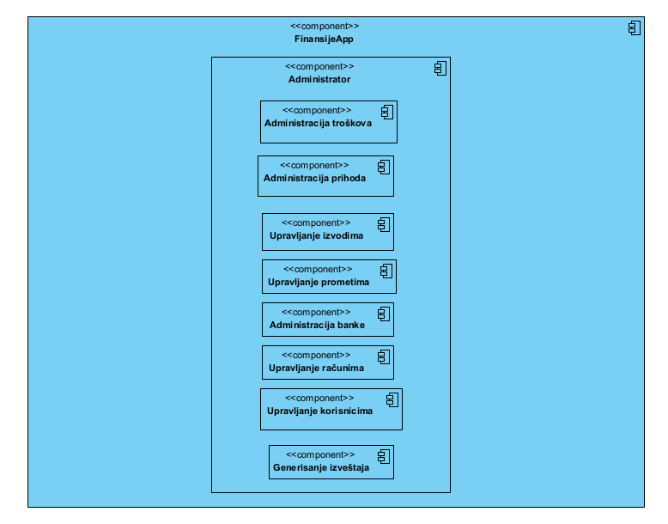

Slika 4 – Stil razlaganja

Stilom razlaganja, sistem je podeljen na implementacione jedinice koje komuniciraju međusobno koji su organizovani prema celinama, kako bi ispunili sve funkcionalne zahteve. Ovaj stil odgovara stilu softverskih modula.

Sistem je podeljen u jedan modul, **administracioni**, koji u sebi sadrži sve administracijske komponente kao što su, korisnici, troškovi i prihodi, izvodi, prometi, banke i računi i izveštaje koje u sebi sadrže generisanje izveštaja.

## 4.2 Servisno-orijentisani stil

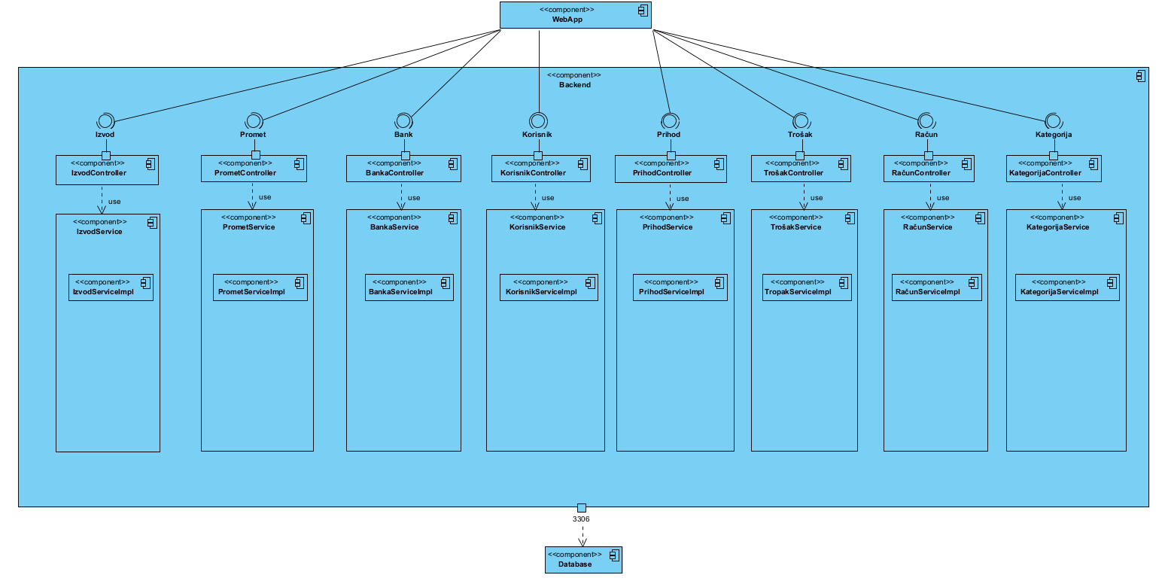

Slika 5 – Servisno-orijentisani stil

Web aplikacija komunicira sa serverom preko odgovarajućih RESTful servisa. Time je predstavljen servisno-orijentisani stil.

## 4.3 Stil raspoređivanja

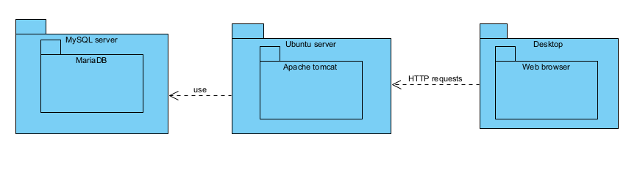

Slika 5 – Servisno-orijentisani stil

Stil raspoređivanja koristimo da povežemo elemente softverskog okruženja i elemente softverske arhitekture. Sistem će se nalaziti na web serveru i on komunicira sa serverom baze podataka. Pristup imaju svi web browseri na ličnom računaru direktora preko **HTTPS** protokola. Ukoliko neko pokuša da pristupi sa drugog računara ili ukoliko se ne nalazi na prostorima firme, neće mu se očitati aplikacija. Stil raspoređivanja odgovara stilu alokacije.

# Projektovanje sistema

5.1 Klasni dijagram 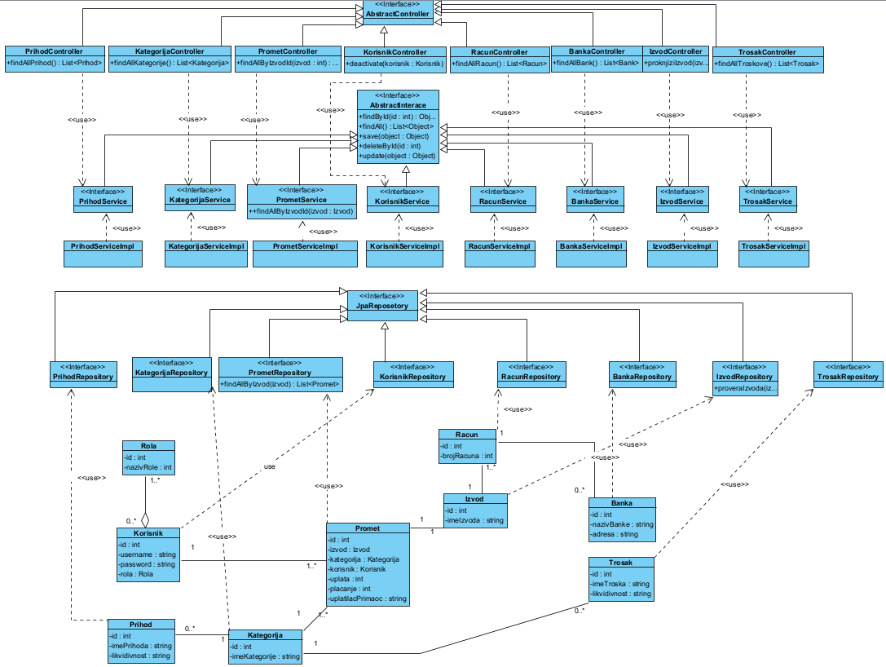

Slika 6 – Klasni dijagram

Klasni dijagram je dezajniran tako da predstavlja servisno orijentisan stil, gde su klase podeljene u 4 dela. **Kontrolere**, **servise**, **repozitorijume** I **entitete**. Kontroleri predstavljaju klase koje definišu REST endpointe koje poziva frontend. Servisi su predstavljeni kao interfejsi koje imaju svoje implementacije, tu se sva biznis logika nalazi. Repozetorijumi su interfejsi koji vrše komunikaciju sa bazom podataka, i entiteti klase koje predstavljaju entitete iz baze podataka.

## Sekvencijalni dijagrami

### 5.2.1 Sekvencijalni dijagram dodavanja novog I deaktiviranje korisnika

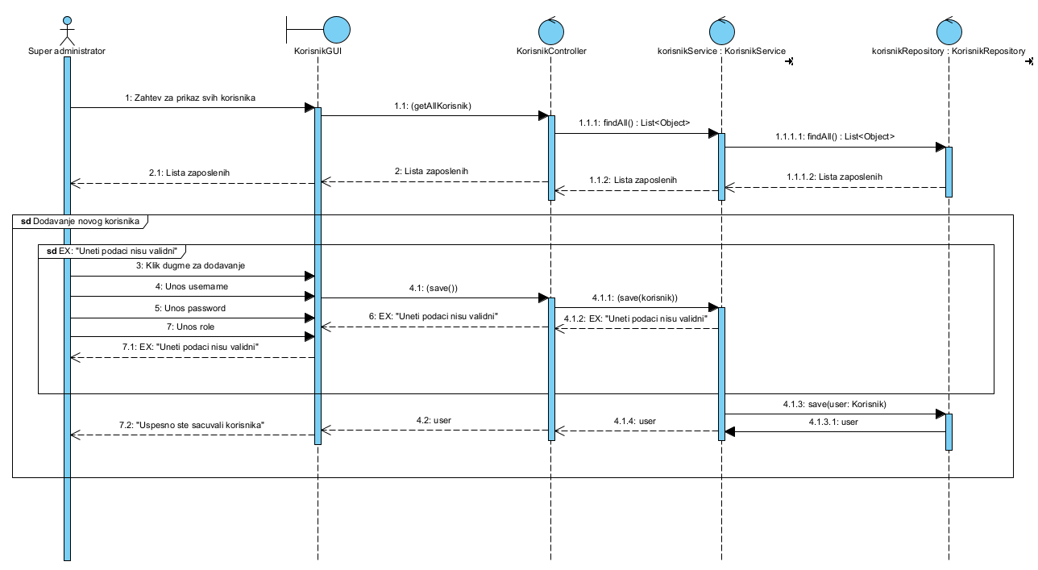

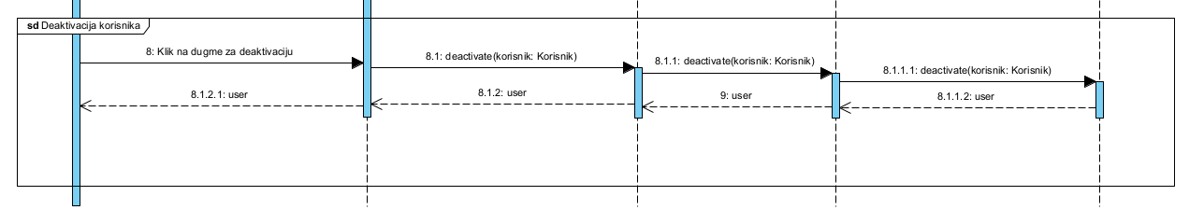

Slika 7 – Sekvencijalni dijagram za korisnika

### 5.2.2 Sekvencijalni dijagram evidencija prihoda

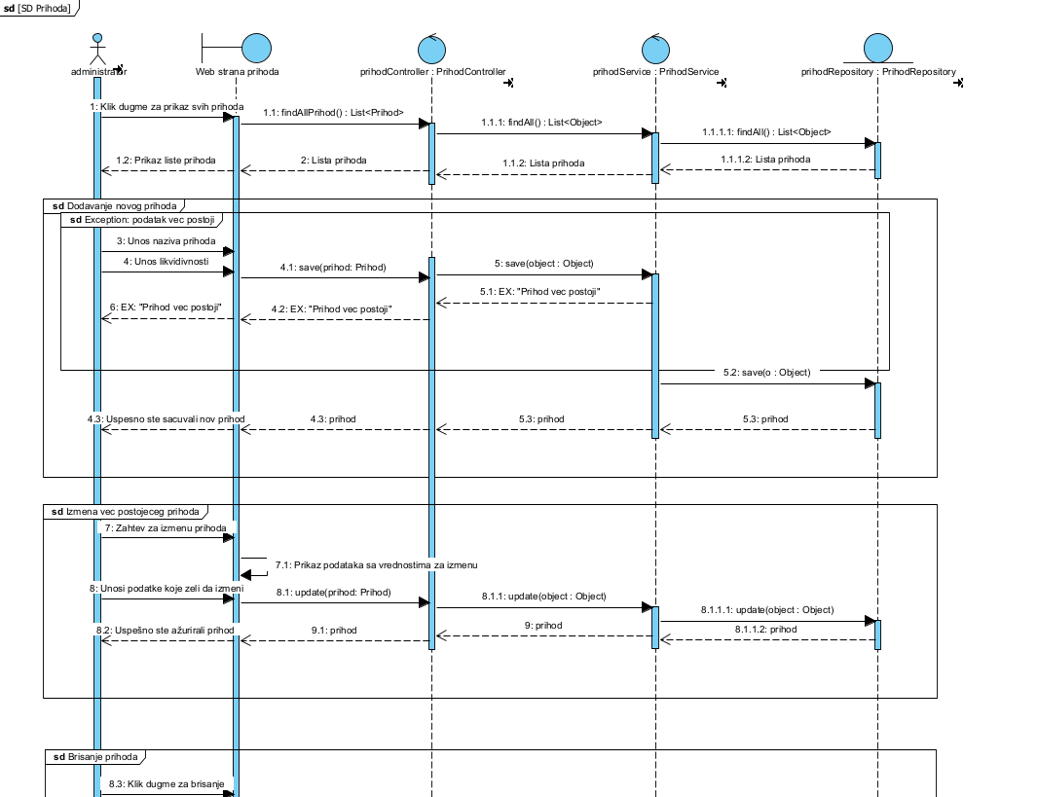

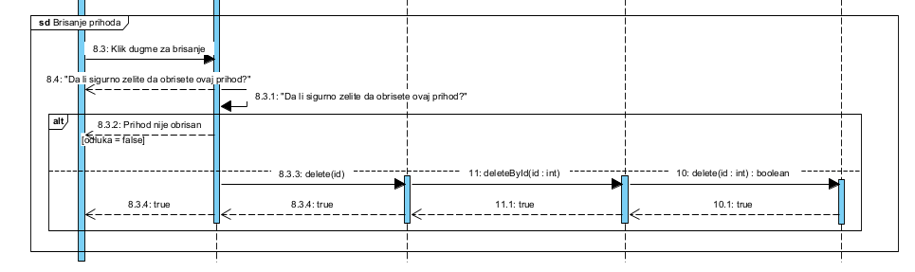

Slika 6 – Sekvencijalni dijagram za dodavanje, izmenu i brisanje prihoda

Prikaz ovog dijagram objašnjava zapravo ceo CRUD aplikacije, zbog toga što se ovakve sekvence ponavljaju, prikazaću ga samo na CRUD za prihode.